Муниципальное дошкольное образовательное учреждение «Детский сад № 98»
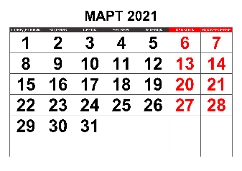
ИНФОРМАЦИОННАЯ ГАЗЕТА
ДЛЯ РОДИТЕЛЕЙ

К А Р А М Е Л Ь К И
МАРТ

С Международным же нским днем! Пусть весна цветет не только на улице, но и в душе, а красота радует всех окружающих. Счастья Вам, милые женщины, благополучия и гармонии. Желаем, чтобы все Ваши дни были солнечными, яркими и запоминающимися, чтобы в доме всегда было уютно и тепло.

НАШИ НОВОСТИ
Творческий коллектив нашего детского сада принял участие в открытом городском конкурсе масленичных кукол «Краса масленица – 2021». Наша «Карамелька-масленица» украшает сквер на Даманском острове. Приходите знакомиться! Фотографируйтесь с Масленицей, присылайте фото воспитателям группы!
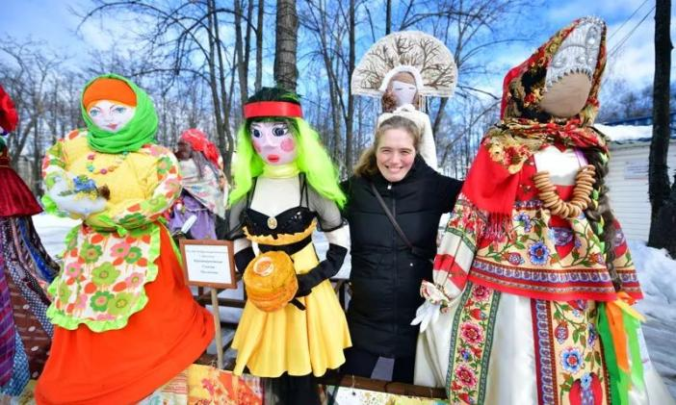

Уважаемые родители! Приглашаем Вас принять участие в акции
«Маски защищают, маски украшают!»
(20 марта-24 марта)
Предполагается создание творческой работы (маски) различными материалами, способами. Маска должна быть из материала, пригодного для защиты органов дыхания.
Присылайте фото своих работ воспитателям группы или на почту детского сада yardou098@yandex.ru!

НАШИ НОВОСТИ
4 марта в нашем детском саду прошли утренники, посвященные Дню 8 Марта. Дети пели песни, исполняли стихотворения о весне и маме, играли на музыкальных инструментах. Праздники, несомненно, привнесли в жизнь детского сада атмосферу весенней радости и счастья.
Дети долго готовились к этому мероприятию. Улыбки детей наполнили теплом и любовью сердца. Этот семейный праздник подарил всем радость и приблизил еще немного долгожданную весну.
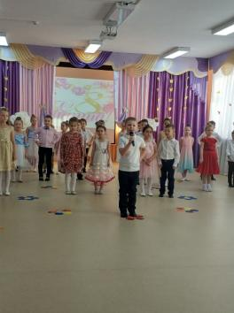
Смотрите видео в группе Вконтакте!
https://vk.com/detskiysad98
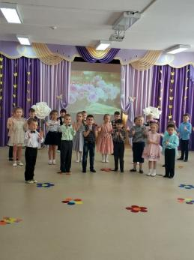
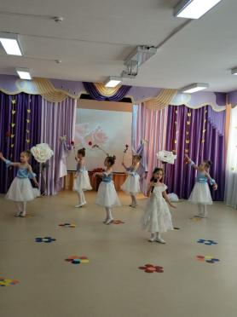

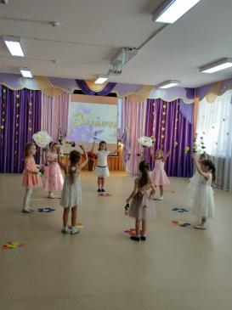

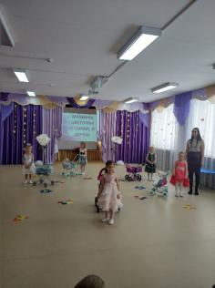
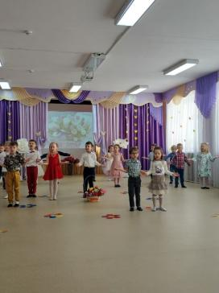

Консультация для родителей
СОВЕТЫ РОДИТЕЛЯМ ПО ЗАУЧИВАНИЮ СТИХОВ

Уважаемые мамы и папы!
Сначала стихотворение ребенку читает взрослый, эмоционально, красиво, не торопясь. Обращайте внимание ребенка на то, какие чувства, настроения вызывает тот или иной текст. Попробуйте придумать вместе, почему поэт написал то или иное стихотворение.
Затем проводится словарная работа, т.е. уточняется, все ли слова понятны ребенку, объясняются малознакомые слова и выражения.
Задайте вопросы ребенку по содержанию стихотворения, которые помогут ему лучше понять текст, а Вам проверить это понимание.
Не забывайте о произношении тех звуков, которые ребенок уже умеет говорить, но не всегда еще употребляет правильно. Необходимо сразу попросить произносить все слова в стихотворении точно, поправить ребенка, если это необходимо; т.к. после заучивания текста это будет сделать уже очень трудно.
Обратите внимание ребенка на интонацию каждой строчки, силу голоса при рассказывании стихотворения, логические ударения и паузы в тексте.
Игровые приемы, которые помогут вам при этом:
Заучивание стихотворения в лицах, драматизации. Этот прием помогает лучшему осмыслению текста, выбору нужной интонации и большей выразительности речи.
Рассказывание стихотворения по-разному (весело, грустно, скучно, как робот, радостно …)
Уважаемые родители!
Главным примером для своих детей являетесь – вы! Говорите правильно, чётко и выразительно! Исправляйте речь своего ребёнка, выполняйте все рекомендации логопеда и воспитателей!
Учитель-логопед Мальгина А.М.

